Author
author: name: Ромеро Гаспар Фернандо Алексей degrees: DSC orcid: 0009-0004-8816-345X email: 1132255520@rudn.ru affilition: - name: Рщссийский университет дружбы народов country: Российская Федерфция postal-code: 117198 city: Москва address: ул. Миклухо-Маклая д. 21к3

Title
title: “Отчёт по лабораторной работе № 14” subtitle: “Семафоры, имитация man и генерация случайных последовательностей” license: “CC BY” abstract: | В данном отчёте представлены результаты выполнения лабораторной работы по теме: синхронизация процессов с помощью семафоров, имитация команды man и генерация случайных последовательностей букв.
Описаны механизм семафоров с использованием файлов-блокировок, скрипт для работы с командой man, а также генерация случайных строк с использованием встроенной переменной $RANDOM.
Сделаны выводы о достижении поставленной цели и о применении полученных навыков для синхронизации процессов и генерации данных в Linux. keywords: [Bash, семафор, синхронизация, man, $RANDOM, генерация, процессы] —

Введение
- Цель работы
- Задание и последовательность выполнения работы > 2.1. Скрипт с использованием getopts (поиск с параметрами) > 2.2. Программа на языке C и скрипт для анализа выходного кода > 2.3. Скрипт для создания/удаления нумерованных архивов > 2.4. Скрипт для архивирования с помощью tar и фильтрации по дате
- Контрольные вопросы
- Выводы
- Список литературы

Цель работы
Целью данной лабораторной работы является изучение основ программирования в оболочке ОС UNIX и получение навыков написания более сложных командных файлов с использованием логических управляющих конструкций и циклов.

#Задание и последовательность выполнения работы
В этом разделе описываются скрипты, которые необходимо разработать для данного упражнения, а также шаги и команды, необходимые для их реализации.

2.1. Скрипт с использованием getopts (поиск с параметрами)
Задача: Создайте скрипт, который анализирует командную строку со следующими параметрами и выполняет поиск в файле на основе указанного шаблона. Параметры для реализации:
- -i (входной файл): чтение данных из указанного файла
- -o (выходной файл): запись вывода в указанный файл
- -p (шаблон): поиск по шаблону
- -C: регистрозависимый
- -n: отображение номеров строк
Как работает getopts: getopts — это встроенная команда Bash, которая позволяет структурированно анализировать параметры командной строки. Параметры, которые ожидают аргумент, должны сопровождаться двоеточием (:) в строке параметров. Если параметр имеет аргумент, getopts сохраняет его значение в переменной OPTARG.
Шаг 1: Создание скрипта
Page 4 image
Код скрипта:
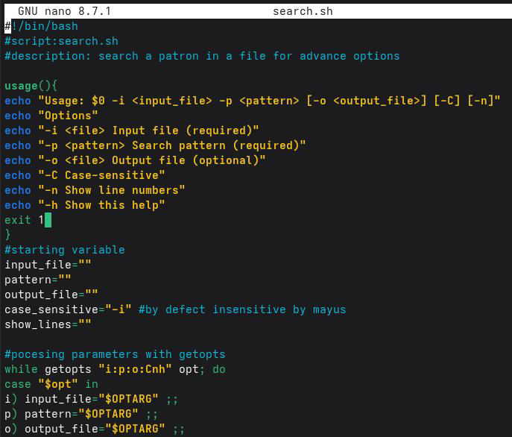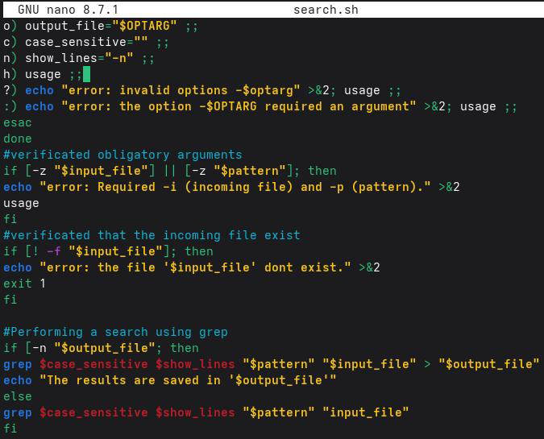
Шаг 2: Запуск скрипта
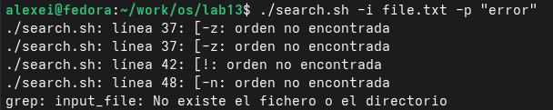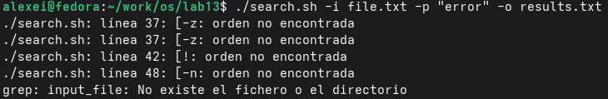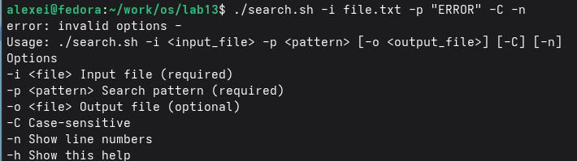

2.2. Программа на языке C и скрипт для анализа выходного кода
Задача: Создайте программу на языке C, которая определяет, является ли число положительным, отрицательным или равным нулю, и возвращает определенный код завершения. Затем скрипт Bash должен вызвать эту программу и вывести сообщение в зависимости от кода завершения.
Код завершения: В Bash код завершения команды хранится в переменной $?. По соглашению, код 0 означает успех, а код, отличный от 0, — ошибку.
Шаг 1: Создайте программу на языке C
Page 6 image
Код программы:
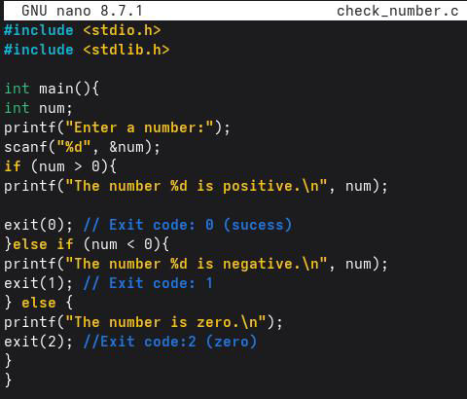
Page 6 image
Шаг 2: Скомпилируйте программу
Page 7 image
Шаг 3: Создайте скрипт, который анализирует код завершения
Page 7 image
Код скрипта:
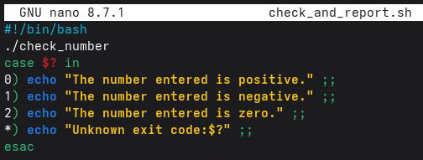
Page 7 image
Шаг 4: Запустите скрипт
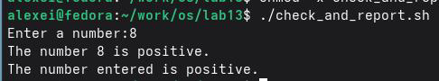
Page 7 image

2.3. Скрипт для создания/удаления нумерованных файлов
Задача: Создать скрипт, который генерирует N последовательно пронумерованных файлов (например, 1.tmp, 2.tmp, …, N.tmp) и может также удалять их.
Шаг 1: Создание скрипта
Page 7 image
Код скрипта:
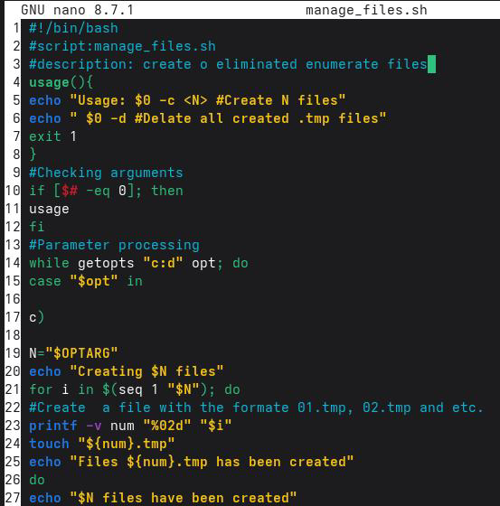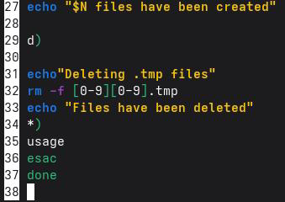
Шаг 2: Запуск скрипта
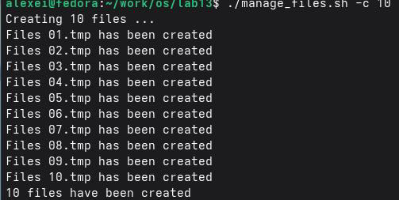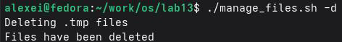

2.4. Скрипт для архивирования с помощью tar и фильтрации по дате
Задача: Создать скрипт, который архивирует все файлы в каталоге с помощью tar, но только те, которые были изменены за последнюю неделю.
Шаг 1: Создание скрипта
Page 9 image
Код скрипта:
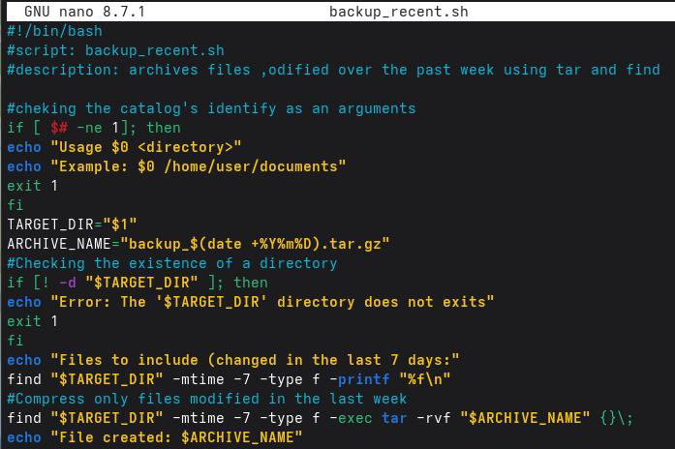
Page 9 image
Шаг 2: Запустите скрипт
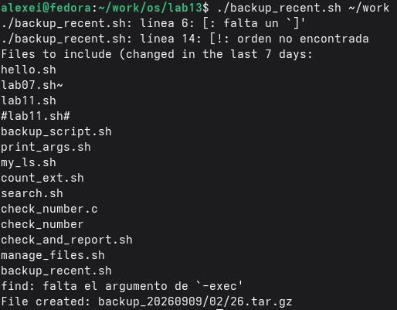
Page 10 image

Контрольные вопросы
В этом разделе представлены ответы на контрольные вопросы по продвинутому программированию в Bash, которые позволят вам проверить понимание концепций getopts, метасимволов, управляющих структур и циклов.

1. Что такое команда getopts?
Команда getopts — это встроенный инструмент Bash, позволяющий структурированным и стандартным способом анализировать и обрабатывать параметры командной строки в скриптах. Её цель — упростить реализацию пользовательских интерфейсов в скриптах, позволяя скрипту получать аргументы с флагами (например,-i,-o,-p и т.д.) и их соответствующие значения. Основные возможности:
- Обрабатывает однобуквенные параметры с дефисом (-).
- Допускает параметры с аргументами (используя двоеточие в строке параметров).
- Сохраняет значение аргумента в переменной OPTARG.
- Сохраняет индекс следующего аргумента в переменной OPTIND.
- Поддерживает стандартные параметры и обработку ошибок.

2. Какое отношение метасимволы имеют к генерации имён файлов?
Метасимволы (также называемые «подстановочными знаками») в Bash позволяют генерировать имена файлов с использованием шаблонов (глоббинг). Это особенно полезно,когда необходимо ссылаться на несколько файлов одновременно.
Метасимвол | Описание | Пример
* | Соответствует любой строке (включая пустые строки) | *.txt → все файлы .txt
? | Соответствует одному символу | file?.txt → file1.txt, file2.txt → file0.txt,file1.txt
[] | Соответствует набору символов | file[0-9].txt
[^ ] | Исключает набор символов | file[^0-9].txt → исключает файлы с числовыми значениями
`Связь с генерацией имен файлов:
- Метасимволы позволяют разворачивать шаблоны в списках файлов.
- Это упрощает операции с несколькими файлами (например, cp *.pdf ~/documents/).
- Оболочка выполняет расширение перед выполнением команды.

3. Какие операторы вы знаете?
В Bash есть несколько операторов и управляющих структур:
Структура | Описание | Пример
if | Простое условное выражение | если [условие]; тогда … fi
if-else | Условное выражение с альтернативой | если [условие]; тогда … иначе … fi
if-elif-else | Несколько условий | если [c1]; тогда … elif [c2]; тогда … иначе … fi
case | Множественный выбор | case $var in pattern1) … ;; pattern2) … ;; esac
for | Цикл по списку | for i in list; do … done
while | Условный цикл | while [условие]; do … done
until | Цикл до условия | until [условие]; do … done
break | Выход из цикла | break
continue | Переход к следующей итерации | continue

4. Какие операторы используются для создания цикла?
В Bash для прерывания циклов используются следующие операторы:
- break — Завершает выполнение текущего цикла (полностью выходит из него).
for i in {1..10}; do
if [ $i -eq 5 ]; then
break # Выход из цикла при i=5
fi
echo $i
done
- continue — Переход к следующей итерации цикла (не завершает весь цикл).
for i in {1..5}; do
if [ $i -eq 3 ]; then
continue # Пропуск итерации при i=3
fi
echo $i
done

5. Для чего нужны команды false и true?
Команды true и false — это встроенные утилиты Bash, возвращающие определенные коды завершения:
- true — Всегда возвращает код завершения 0 (успех/истина).
- false — Всегда возвращает код завершения 1 (неудача/ложь).
Распространенные варианты использования:
- Бесконечные циклы:
while true; do
echo "Running...
sleep 1
done
- Условные скрипты:
if true; then
echo "This always runs
- Отладка и тестирование:
command && echo "Success" || echo "Failure"

6. Что означает if test -f mans/s/i.\$s?
Эта строка проверяет, существует ли файл с динамически генерируемым именем. Давайте проанализируем каждую часть:
Часть | Значение
if test -f | Проверяет, существует ли файл и является ли он обычным (-f).
man | Фиксированный префикс имени файла.
$s | Переменная, содержащая значение расширения или суффикса.
\\$i | Экранирует знак доллара ($), чтобы он не интерпретировался как переменная, отображая `$iбуквально. | |.| Буквальный разделитель. | |\$s` | Экранирует знак доллара ($), чтобы отображать $s буквально.
Интерпретация:
Эта строка проверяет, существует ли файл с именем man$i. в текущем каталоге.

7. Объясните различные конструкции while и until.
Характеристика | Условие | until
while | Выполняется,пока условие истинно (код завершения 0). | Выполняется до тех пор, пока условие истинно (код завершения 0).
Эквивалент | while [ condition ]; do … done | while [ ! condition ]; do … done
Типичное использование | Повторять,пока что-то истинно. | Повторять, пока что-то истинно.
Пример:
# while: выполняется, пока counter <= 5
counter=1
while [ $counter -le 5 ]; do
echo "while: $counter"
((counter++))
done
# until: выполняется, пока counter > 5
counter=1
until [ $counter -gt 5 ]; do
echo "until: $counter"
((counter++))
done
Основное различие:
- while выполняет блок, пока условие истинно.
- Функция until выполняет блок кода до тех пор, пока условие не станет истинным (т.е. пока оно ложно).

#Выводы
В ходе выполнения лабораторной работы я изучил основы программирования в оболочке ОС UNIX и научился писать более сложные командные файлы с использованием логических управляющих конструкций и циклов. Я освоил использование команды getopts для анализа командной строки с ключами, создал программу на языке Си и командный файл для анализа кода завершения, разработал скрипт для создания и удаления пронумерованных файлов, а также реализовал скрипт для архивации файлов с фильтрацией по дате изменения с помощью команд tar и find. Все поставленные задачи выполнены, полученные навыки являются основой для автоматизации сложных задач в операционной системе Linux.

Список литературы
- Baeldung. (2021). Анализ аргументов командной строки в Bash.
- GNU. (2026). Справочное руководство по Bash: Код завершения.
- Zero To Mastery. (2025). Руководство для начинающих по использованию getopts в Bash.
- LabEx. (2025). Как использовать код завершения в скриптах?
- GeeksforGeeks. (2024). Скриптинг в Bash — цикл while. Получено 15 августа 2026 г. с
- *GeeksforGeeks. (2023). Скриптинг в Bash — цикл until. Получено 15 августа 2026 г. с

